Escuela Normal de Educación Preescolar

Licenciatura en Educación Preescolar

Ciclo escolar 2020-2021

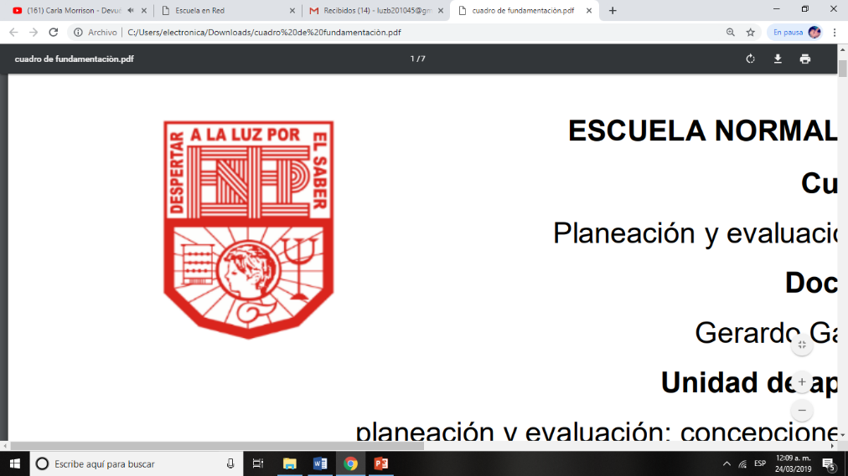

**Curso:**

Teatro

**Profesor:**

Miguel Andrés Rivera Castro

**Presenta:**

Luz María Velásquez MataNo.20

3**°** “B”

**“Mi experiencia personal con el teatro”**

11 de marzo de 2021 Saltillo, Coahuila

**Índice**

1. ¿Cuál puede ser una definición sobre lo qué es el teatro?
2. ¿Qué elementos consideran tiene el lenguaje teatro?
3. ¿Cuál crees que sea la función que tiene el teatro o las escenificaciones para las culturas?
4. ¿Te gusta el teatro y por qué?
5. ¿Con qué manifestaciones artísticas se relaciona el teatro y por qué?
6. ¿Cuál es la importancia del teatro en el desarrollo humano?
7. ¿Qué función tiene el teatro en la educación preescolar?

**Preguntas con respuestas**

1. **¿Cuál puede ser una definición sobre lo qué es el teatro?**

Es una experiencia que permite enriquecer la vida del ser humano, es un lenguaje artístico que posibilita vías de expresión en las que se manifiestan emociones y se representan valores de la sociedad. Se cuentan historias por medio de la acción y no solo de forma narrativa, es decir, es un lenguaje que permite representar historias ficticias.

1. **¿Qué elementos consideran tiene el lenguaje teatro?**

Para el teatro solo son necesarias dos personas: alguien que haga algo y sea el trabajador de arte de la representación (actor) y alguien que mire y sea pensante de ese proceso de comunicación (espectador activo).

También se necesita un espacio compartido en un mismo momento por ambos e intervienen más personas: director, escenógrafo, iluminador, sonidista, vestuarista, etc.

1. **¿Cuál crees que sea la función que tiene el teatro o las escenificaciones para las culturas?**

Considero que dentro de una cultura, el teatro es una herramienta eficaz e indispensable para irla definiendo y afirmándola, siendo la raíz de toda cultura por su misma esencia. Es un medio de comunicación ya que se expresan emociones, conflictos, inquietudes y aspiraciones compartidos. Pero también gracias al teatro podemos conocer nuestra cultura y las de otros lugares ampliando nuestra visión del mundo.

1. **¿Te gusta el teatro y por qué?**

Sí me gusta y en algún momento desearía tener más experiencias para apreciar este arte, pero en lo personal no recuerdo haber tenido un acercamiento al teatro durante mi infancia o adolescencia, pero gracias a lo que he observado y pláticas que he escuchado se que es una experiencia muy grata ya que puedes experimentar muchas emociones y sentimientos al verlas, pero también es muy grato para las personas que lo actúan al externar algún mensaje gracias a sus movimientos, diálogos, gestos, vestuarios, etc.

Ahora en la Normal tuve un acercamiento con actuar y bailar en la revista musical en un teatro, la verdad fue muy divertido y maravilloso realizarlo y ver todo el proceso que se debe llevar como desde la elección de personajes, vestuario, coreografía, ensayos, etc. para al final lograr que salga lo mejor posible y que los espectadores estén satisfechos con lo realizado. Después dentro de la escuela algunas compañeras y maestros presentaron una pastorela e igualmente fue muy divertido gracias a la expresividad y entrega de los actores.

1. **¿Con qué manifestaciones artísticas se relaciona el teatro y por qué?**

Algunas de las manifestaciones artísticas con la que se relaciona es con el discurso, la música, los gestos, la danza, y el espectáculo, combinándolos con otras artes, como ser las artes visuales, en una única forma artística.

1. **¿Cuál es la importancia del teatro en el desarrollo humano?**

Considero que es una gran manera de expresar y comprender las emociones, sentimientos, sensaciones e ideas a través de la interpretación y apreciación de esta arte. Además que como ya lo mencioné es una parte esencial de la cultura lo que nos permite conocer nuestra y otras culturas.

1. **¿Qué función tiene el teatro en la educación preescolar?**

Al trabajar esto con los niños considero que se pretende que usen su imaginación, su creatividad y tengan iniciativa para expresarse.

Favorecer su comunicación y relación con los demás creando vínculos afectivos como de confianza entre los niños y contribuir su conocimiento a partir de lo que observan, oyen e imaginan.

Y a través de estas experiencias planeadas expresen lo que piensan y sienten estimulando su curiosidad, sensibilidad, espontaneidad, gusto estético, etc.

**Fotografía**

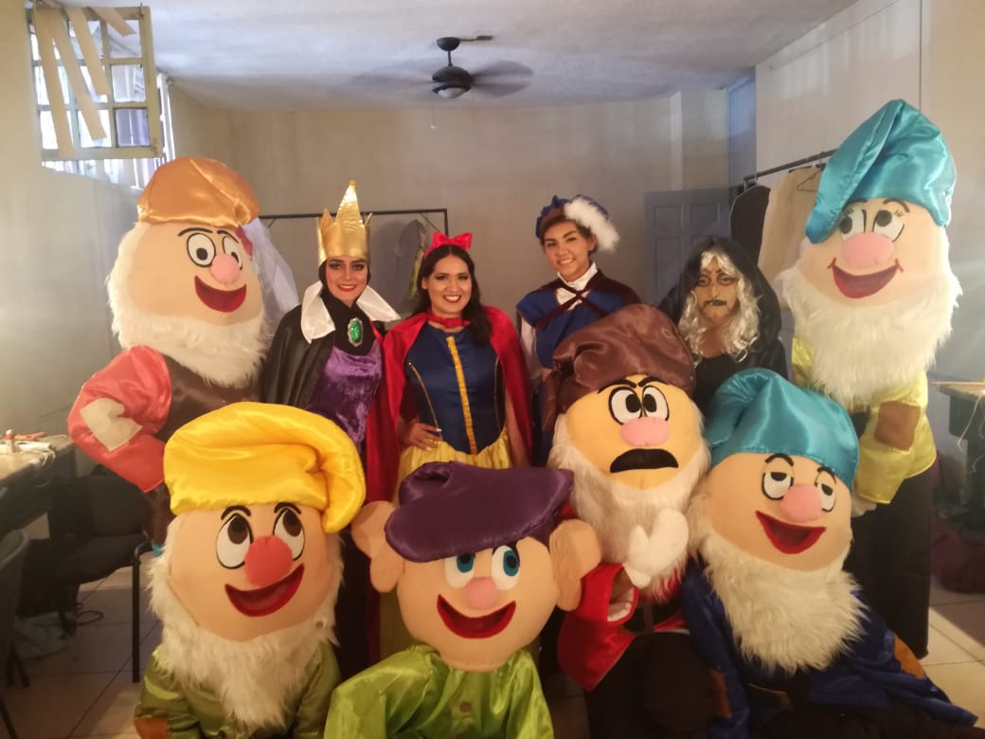

Revista musical “Erase una vez” 2019

**Rúbrica**

